**МИНИСТЕРСТВО НАУКИ И ВЫСШЕГО ОБРАЗОВАНИЯ РОССИЙСКОЙ ФЕДЕРАЦИИ**

**ФЕДЕРАЛЬНОЕ ГОСУДАРСТВЕННОЕ АВТОНОМНОЕ ОБРАЗОВАТЕЛЬНОЕ УЧРЕЖДЕНИЕ ВЫСШЕГО ОБРАЗОВАНИЯ**

«МОСКОВСКИЙ ПОЛИТЕХНИЧЕСКИЙ УНИВЕРСИТЕТ»

(МОСКОВСКИЙ ПОЛИТЕХ)

**ОТЧЁТ**

**по курсовой работе**

**направление 09.03.01 «Веб-технологии»**

**по теме: «Создание сайта сети автосалонов»**

Выполнил: студент группы 231-321

Замятин Максим Анатольевич

Руководитель: Даньшина М.В.  
- зам. декана по развитию факультета,

старший преподаватель

Москва

2024

**СОДЕРЖАНИЕ**

**ГЛАВА 1. ВВЕДЕНИЕ** **3**

1.1 Тема 3

1.2 Актуальность темы 3

1.3 Цель курсовой работы 3

1.4 Задачи 4

**ГЛАВА 2. ПРОЕКТ Django.** **5**

2.1 Основные характеристики Django: 5

2.2 Установка django 6

Шаг 1: Установка Python 6

Шаг 2: Установка виртуального окружения 6

Шаг 3: Установка Django 7

Шаг 4: Создание нового проекта Django 7

Шаг 5: Запуск сервера разработки 7

2.3 Описание структуры проекта 8

Основная директория проекта (library_system/) 8

Внутренняя директория проекта (library_system/library_system/) 8

Создание приложений внутри проекта 10

2.4 База данных 13

2.5 ER-модель базы данных 20

2.6 Настройки админки 21

2.7 Добавление Debug Toolbar 22

Установка django-debug-toolbar 24

Результаты…………………………………………………………………….….26

**Заключение** **28**

**Список используемой литературы** 29

# ВВЕДЕНИЕ

## **1.1 Тема:** Создание сайта сети автосалонов.

## **1.2 Актуальность темы**

Создание сайта для сети автосалонов актуально по нескольким причинам. Современные потребители ожидают получать информацию онлайн, и сайт предоставляет доступ к моделям автомобилей, характеристикам, ценам и акциям в любое время и из любого места. Он расширяет охват аудитории, включая удалённых клиентов, и улучшает обслуживание через онлайн-консультации, запись на тест-драйв и бронирование сервисных услуг.

В условиях высокой конкуренции сайт даёт значительное преимущество, позволяя выделиться среди конкурентов. Также он служит основой для цифрового маркетинга, включая SEO, контекстную рекламу и продвижение в социальных сетях, что помогает привлекать и удерживать клиентов. Сайт позволяет собирать данные о поведении пользователей для корректировки маркетинговых стратегий. В условиях пандемии онлайн-присутствие стало ещё важнее, так как многим клиентам удобнее и безопаснее выбирать автомобили онлайн. Создание сайта способствует росту бизнеса и улучшению взаимодействия с клиентами.

**1.3 Цель курсовой работы**

Целью данной курсовой работы является исследование и практическое применение фреймворка Django для разработки веб-приложения по управления сетью автосалонов. Работа будет посвящена изучению основных принципов работы Django, его компонентов и возможностей настройки, с акцентом на создании функционального веб-приложения для автосалонов. Основное внимание будет уделено вопросам работы с базой данных, аутентификации и авторизации пользователей, а также разработке пользовательского интерфейса для удобного взаимодействия с каталогом автомобилей и услугами автосалона.

## **1.4 Задачи**

1. Разработать проект базы данных (минимум 6 таблиц, включить поля M2M)
2. Выполнить Django тьюториал.
3. Реализовать добавление, удаление, редактирование и просмотр записей из базы данных на страницах проекта.
4. Настроить админку для django проекта.
5. Модифицировать базу и проект для того, чтобы можно показать те или иные настройки.
6. Заполнить базу данных нетестовыми записями, минимум 10 записей в каждой таблице.

# 

# ГЛАВА 2

# ПРОЕКТ Django

Django — это высокоуровневый фреймворк для веб-разработки на языке программирования Python. Он был разработан с целью облегчить создание сложных и высоконагруженных веб-приложений. Django предоставляет разработчикам мощные инструменты для быстрой и эффективной разработки, следуя принципам "Don't Repeat Yourself" (DRY) и "Convention Over Configuration" (COC).

## **2.1 Основные характеристики Django:**

1. **Быстрая разработка:** Django существенно ускоряет процесс разработки за счёт встроенных инструментов и библиотек. Он предоставляет множество готовых решений для типичных задач, таких как управление пользователями, создание форм и взаимодействие с базой данных.
2. **Масштабируемость**: Django идеально подходит для разработки как небольших, так и крупных проектов. Он обеспечивает поддержку масштабируемости на уровне кода и инфраструктуры, что позволяет легко расширять проект с ростом требований.
3. **Безопасность**: Django включает в себя встроенные механизмы для защиты от распространенных веб-угроз, таких как CSRF (межсайтовая подделка запросов), XSS (межсайтовый скриптинг), SQL-инъекции и кликджекинг. Благодаря этим механизмам Django становится надежным выбором для создания безопасных веб-приложений.
4. **Административный интерфейс**: Одной из ключевых особенностей Django является автоматическая генерация административного интерфейса для управления данными. Этот функционал позволяет легко выполнять CRUD-операции (создание, чтение, обновление, удаление) с моделями данных через удобный веб-интерфейс.
5. **ORM (Object-Relational Mapping)**: Django включает мощную систему ORM (Object-Relational Mapping), которая позволяет вам работать с базой данных на уровне объектов Python. Это значительно упрощает написание запросов и управление данными, делая код более читаемым и поддерживаемым.
6. **Поддержка шаблонов**: Django предоставляет собственный шаблонный движок, который помогает разделить логику приложения и представление данных. Это способствует созданию чистого и поддерживаемого кода, а также упрощает работу над дизайном интерфейса.

**2.2 Установка Django**

#### Установка Django действительно проста и может быть выполнена несколькими способами. Вот пример процесса установки Django с использованием pip, стандартного менеджера пакетов для Python:

#### Шаг 1: Установка Python

Перед установкой Django убедитесь, что у вас установлен Python. Для этого выполните следующую команду в командной строке.

python --version.

#### Шаг 2: Установка виртуального окружения

Использование виртуального окружения рекомендуется для изоляции зависимостей проекта. Чтобы создать виртуальное окружение, выполните следующие команды: Установите модуль virtualenv, если он еще не установлен: pip install virtualenv

Создаем виртуальное окружение: virtualenv myenv

1. Здесь myenv — это имя виртуального окружения. Вы можете использовать любое имя.
2. Активируйте виртуальное окружение: myenv\Scripts\activate

#### Шаг 3: Установка Django

Теперь, когда виртуальное окружение активировано, устанавливаем Django с помощью pip:

pip install django

#### Шаг 4: Создание нового проекта Django

После установки Django вы можете создать новый проект с помощью команды django-admin startproject:

django-admin startproject course_work

Здесь course_work — это имя проекта. В каталоге, где выполнена команда, будет создана структура файлов и папок для нового Django-проекта.

#### Шаг 5: Запуск сервера разработки

Переходим в директорию вашего проекта:

cd course_work

Запускаем сервер разработки Django:

python manage.py runserver

Если все прошло успешно, мы видим сообщение о запуске сервера:

Starting development server at http://127.0.0.1:8000/

Открываем браузер и переходим по адресу http://127.0.0.1:8000/. Мы должны увидеть страницу приветствия Django, что означает успешную установку и запуск нашего первого Django-проекта.

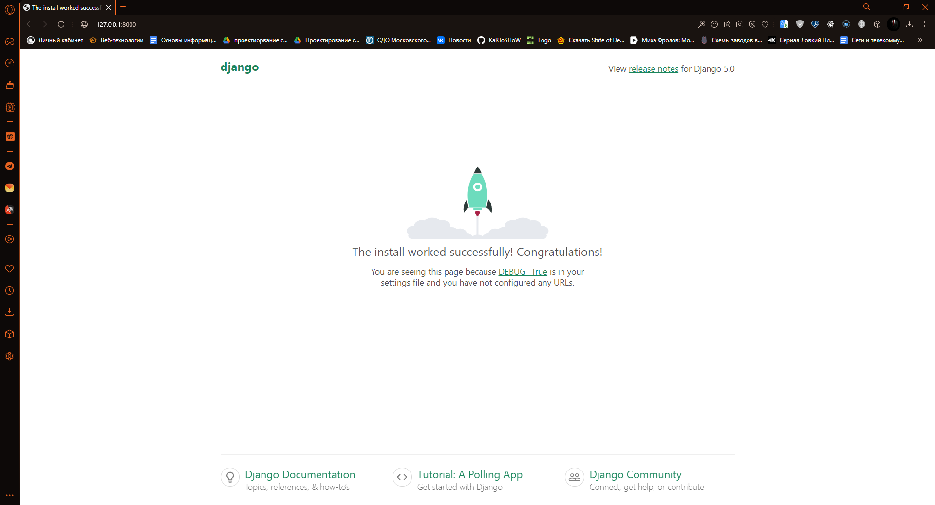

Рис.1

## **2.3 Описание структуры проекта**

#### Основная директория проекта (course_work/)

* manage.py: Этот файл является скриптом командной строки для взаимодействия с проектом Django. С его помощью можно выполнять различные задачи, такие как запуск сервера разработки, миграции базы данных, создание новых приложений и другие команды.

#### Внутренняя директория проекта (course_work/course_work/)

* __init__.py: Этот пустой файл указывает Python, что данный каталог должен рассматриваться как пакет. Это необходимо для того, чтобы Python мог корректно импортировать модули из этого каталога.
* settings.py: Это файл настроек проекта. Здесь находятся все конфигурационные параметры вашего проекта Django, такие как подключение к базе данных, параметры установленных приложений (apps), настройки middleware, статических и медиа файлов, шаблонов и т.д.

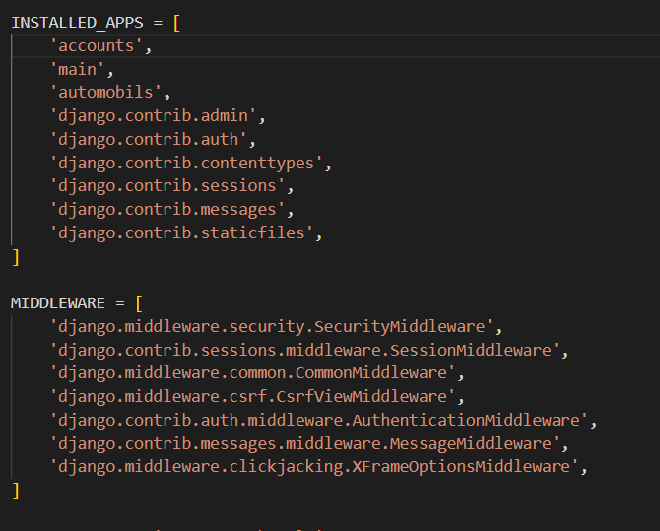

Рис.2

* urls.py: Файл маршрутизации URL. Здесь определяются маршруты (URL patterns) для проекта, связывая URL-адреса с соответствующими представлениями (views). Этот файл служит центральным маршрутизатором для приложения.

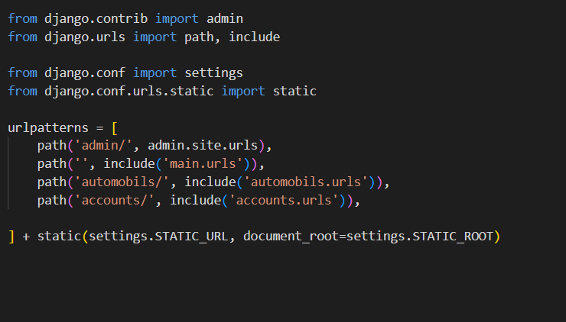

Рис.3

* wsgi.py: Файл конфигурации для интерфейса Web Server Gateway Interface. WSGI — это стандартный интерфейс между веб-серверами и веб-приложениями или фреймворками на языке Python. Этот файл используется для развертывания проекта на производственном сервере.

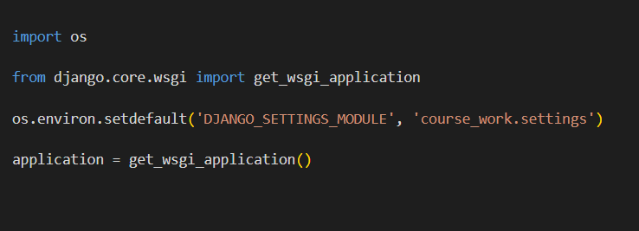

Рис.4

* asgi.py: Файл конфигурации для интерфейса Asynchronous Server Gateway Interface. ASGI предназначен для поддержки асинхронных веб-приложений на Python, что позволяет использовать веб-сокеты и другие асинхронные протоколы.

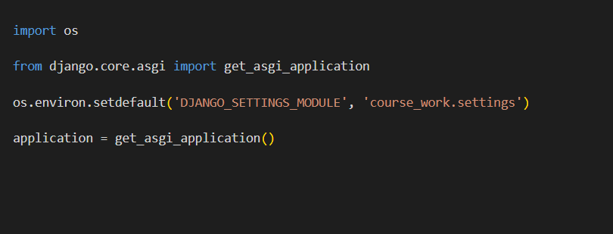

Рис.5

#### Создание приложений внутри проекта

Проект Django может содержать несколько приложений. Приложение в Django — это самостоятельный модуль, который выполняет конкретную задачу или предоставляет определенную функциональность. Чтобы создать новое приложение, выполните команду:

python manage.py startapp main

Эта команда создаст структуру каталогов и файлов для нового приложения:

main/

__init__.py

admin.py

apps.py

models.py

tests.py

views.py

migrations/

__init__.py

Описание файлов внутри приложения:

* __init__.py: Указывает, что данный каталог является пакетом Python.
* admin.py: В этом файле регистрируются модели, чтобы они отображались в административном интерфейсе Django.

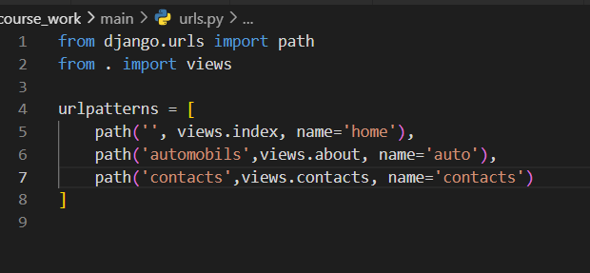

Рис.6

* apps.py: Содержит конфигурацию приложения. Здесь можно задать метаинформацию и настройки для вашего приложения.

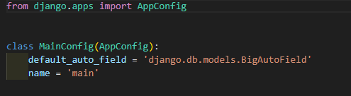

Рис.7

* models.py: В этом файле определяются модели данных. Модели описывают структуру и логику работы с данными в приложении, а также их связь с базой данных.
* tests.py: Здесь пишутся тесты для вашего приложения. Тесты позволяют автоматизировать процесс проверки правильности работы кода.
* views.py: В этом файле определяются представления (views), которые обрабатывают запросы и возвращают ответы. Представления связывают логику вашего приложения с соответствующими шаблонами и данными.

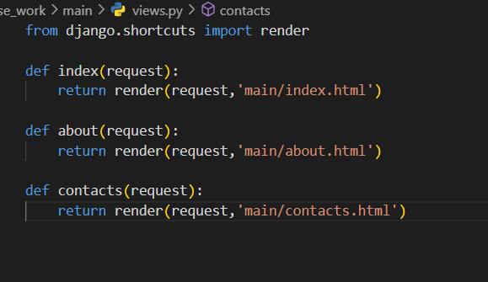

Рис.8

* migrations/: Этот каталог содержит файлы миграций базы данных, которые создаются при изменении моделей. Миграции позволяют синхронизировать структуру базы данных с определениями моделей в коде.

## **2.4 База данных**

|  |  |
| --- | --- |
| Client | |
| id | Главный ключ таблицы |
| user_id | Внешний ключ который устанавливает связь с таблицей user |
| first_name | Имя |
| second_name | Фамилия |
| last_name | Отчество |
| birth_date | Дата рождения |
| gender | Пол |
| created_at | Дата создания пользователя |
| phone_number | Номер телефона |

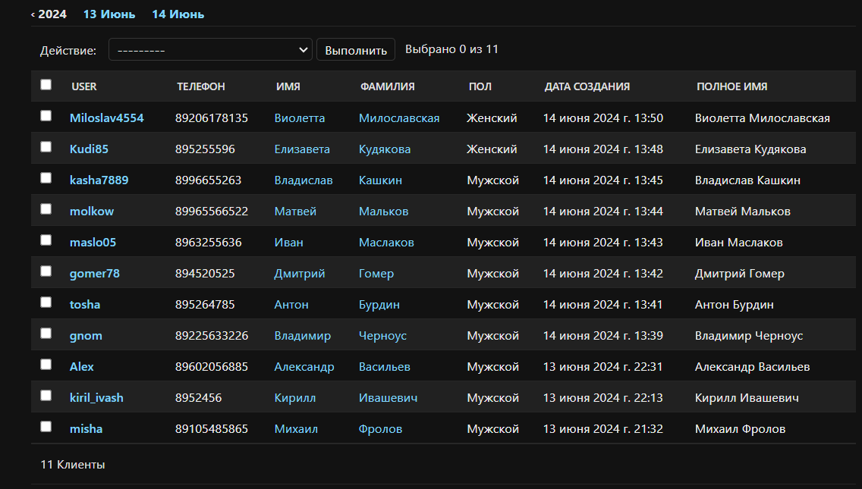Рис.9

|  |  |
| --- | --- |
| Review | |
| id | Главный ключ таблицы |
| title | Заголовок |
| text | Текст отзыва |
| createdAt | Дата и время создания |
| AuthorID | Идентификатор автора , связь с таблицей Auth_user |

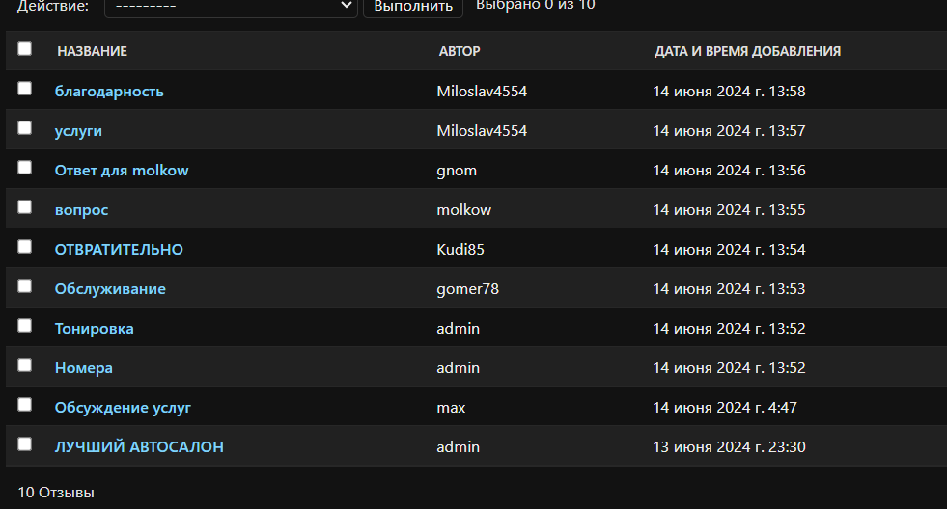

Рис.10

|  |  |
| --- | --- |
| Service | |
| id | Главный ключ таблицы, связь с табл. ServiceClients |
| Name | Название услуги |
| Description | Описание услуги |
| Price | Цена услуги |
| ExecutionTime | Время выполнения |

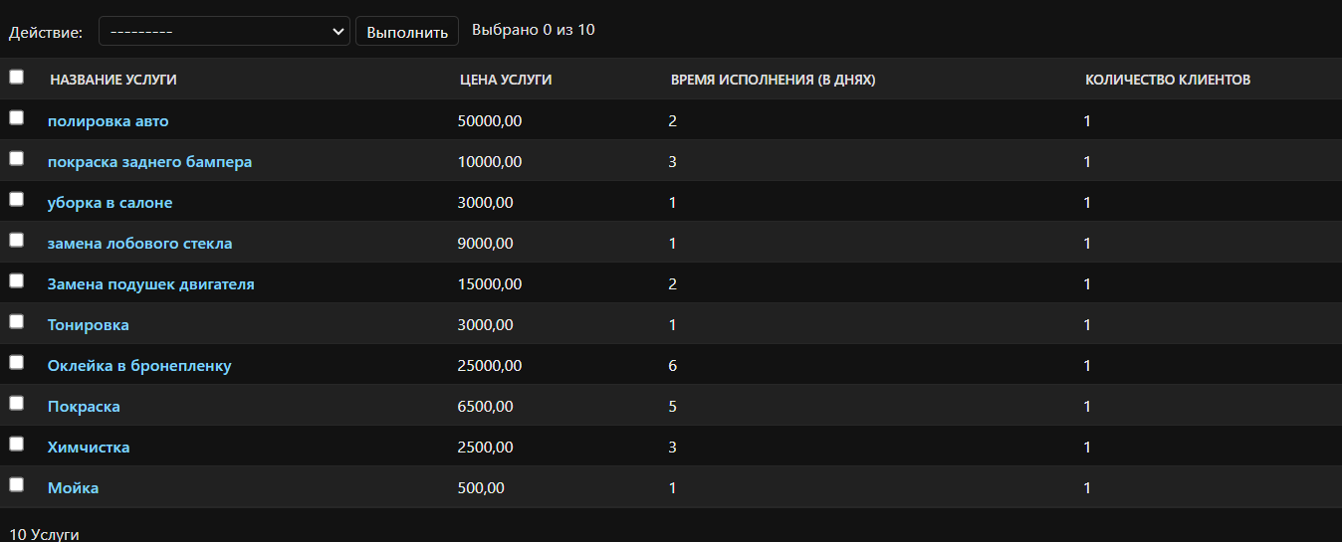

Рис.11

|  |  |
| --- | --- |
| ServiceClients | |
| ServiceClientsID | Главный ключ таблицы |
| ServiceID | Идентификатор услуги, внешний ключ, связь с таблицей Service |
| ClientID | Идентификатор клиента, внешний ключ, связь с таблицей Client |

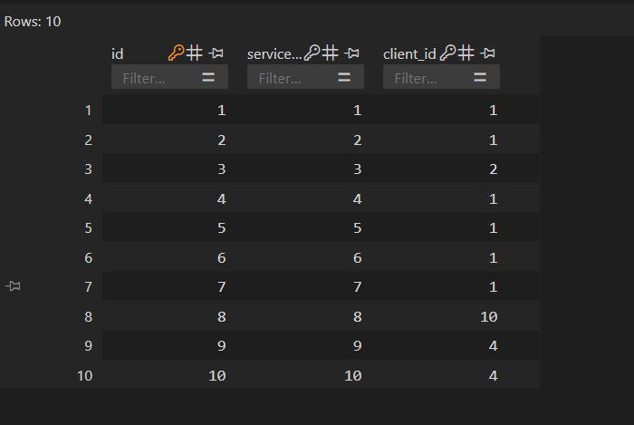

Рис.12

|  |  |
| --- | --- |
| Salon | |
| SalonID | Главный ключ таблицы |
| City | Город |
| Address | Адрес салона |
| Phone | Номер телефона |
| Email | Электронная почта |
| Telegram |  |

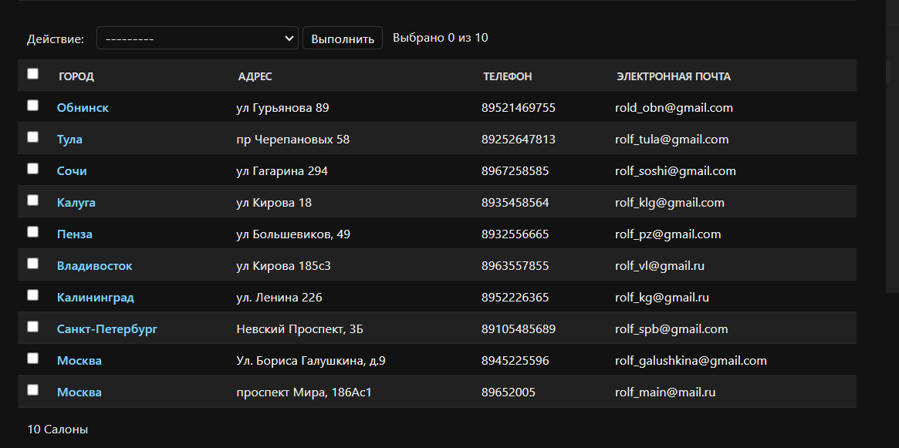

Рис.13

|  |  |
| --- | --- |
| Announcement | |
| AnnouncementID | Главный ключ таблицы |
| Title | Заголовок (бренд авто) |
| Model | Модель |
| Color | цвет |
| Fabrication | Дата производства |
| Mileage | Пробег |
| Price | Цена |
| FullText | Текст объявления |
| Date | Дата публикации |
| Image | Фото авто |

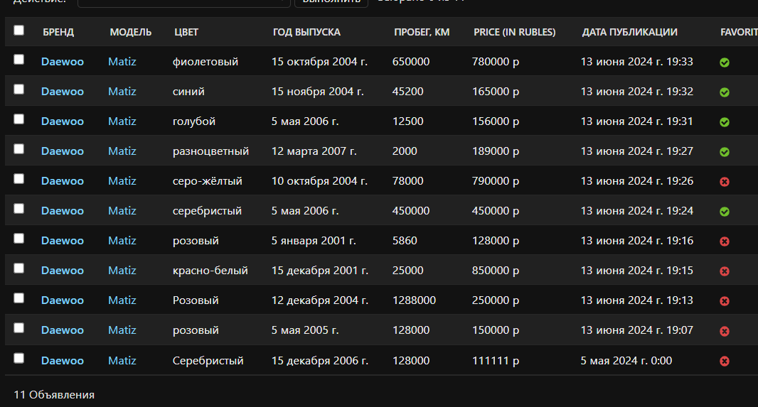

Рис.14

|  |  |
| --- | --- |
| FavouriteAd | |
| FavouriteAdID | Главный ключ таблицы |
| AnnouncementID | Внешний ключ который устанавливает связь с таблицей Announcement |
| user_id | Внешний ключ который устанавливает связь с таблицей Auth_user |
| DataAdded | Дата и время добавления |

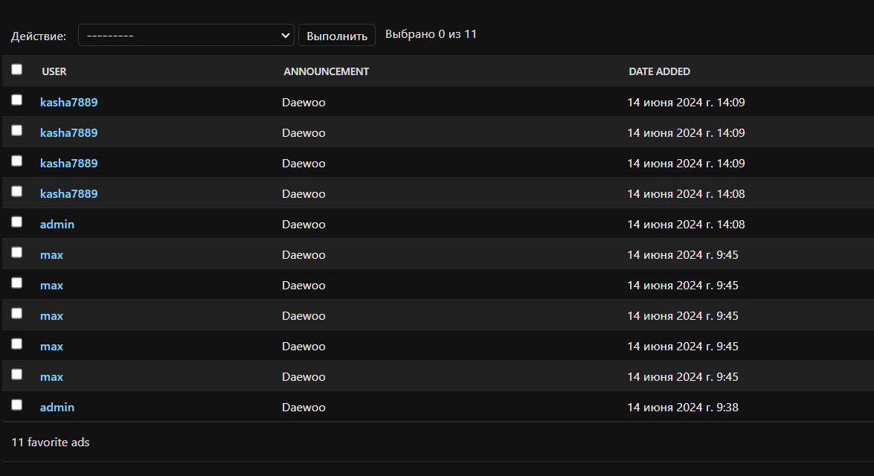

Рис.15

## **2.5 ER-модель базы данных**

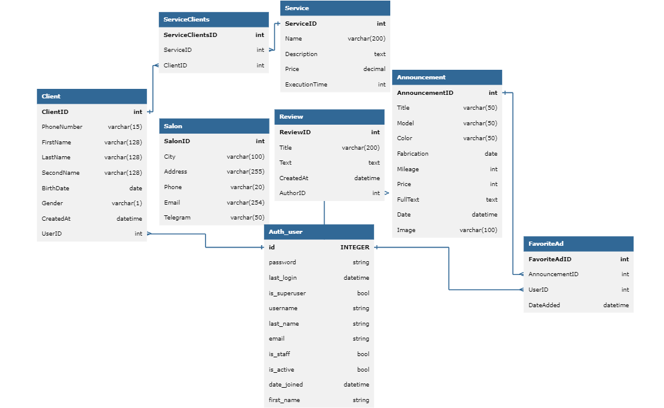

Рис.16

## **2.6 Настройки админки**

list_display - отображает указанные поля в списке объектов.

list_filter - добавляет боковую панель с фильтрами.

inlines - позволяет редактировать связанные объекты на одной странице с основным объектом.

date_hierarchy - добавляет навигацию по датам сверху страницы.

@admin.display - позволяет определить метод для отображения вычисляемого поля.

short_description - позволяет задать читаемое название для метода.

filter_horizontal - добавляет горизонтальный виджет для выбора связанных объектов.

list_display_links - делает указанные поля ссылками на страницы редактирования объектов.

raw_id_fields - отображает поле ForeignKey как поле ввода id.

readonly_fields - делает указанные поля только для чтения.

search_fields - добавляет строку поиска по указанным полям.

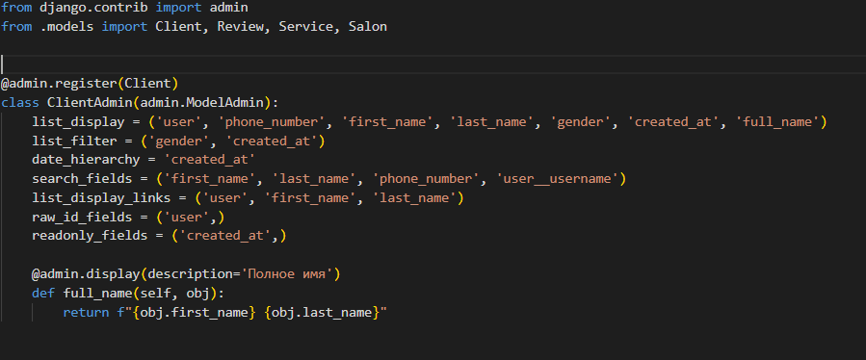

Рис.17

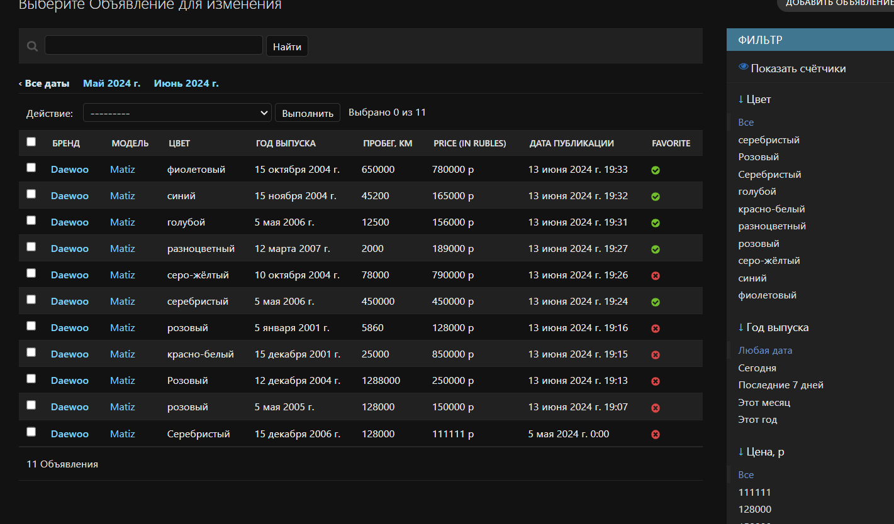

Рис.18

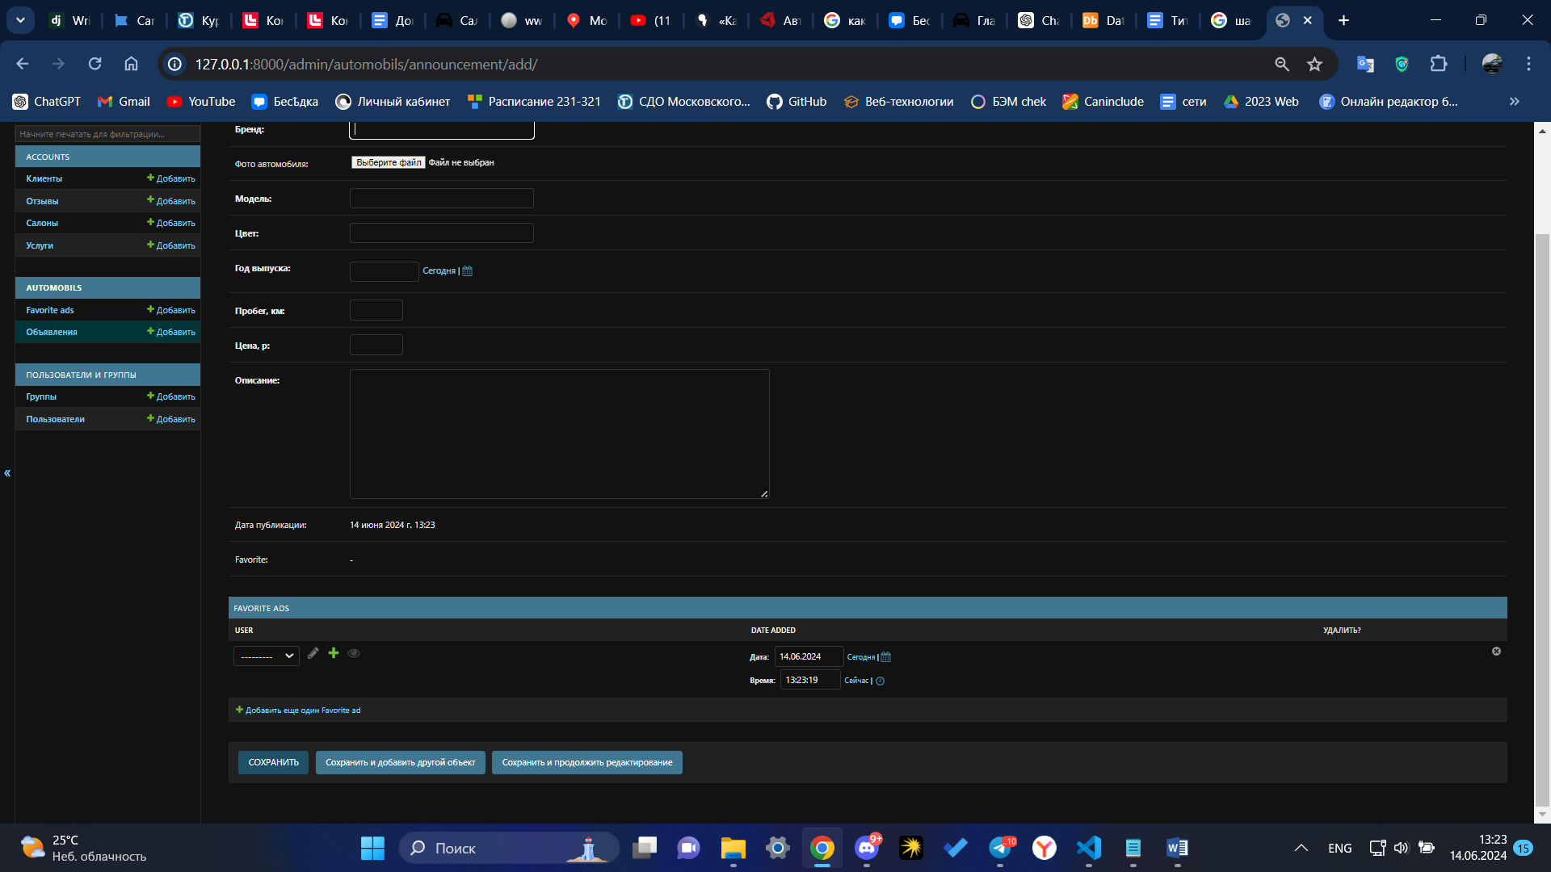

Рис.19

## **2.7 Добавление Debug Toolbar**

#### Шаг 1: Установка django-debug-toolbar

Откройте терминал или командную строку и выполните следующую команду для установки django-debug-toolbar:

py -m pip install django-debug-toolbar

#### Шаг 2: Настройка django-debug-toolbar в проекте

После установки необходимо настроить django-debug-toolbar в Django проекте:

1. Добавить 'debug_toolbar' в INSTALLED_APPS



Рис.20

1. Добавить `debug_toolbar.middleware.DebugToolbarMiddleware` в MIDDLEWARE

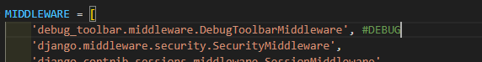

Рис.21

1. Настройте INTERNAL_IPS



Рис.22

1. Настроить маршрутизацию в главном urls.py

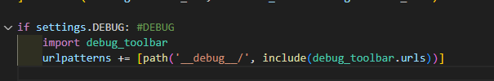

Рис.23

1. Перезапустить сервер

После выполнений предыдущих шагов появиться боковой экран на сайте  
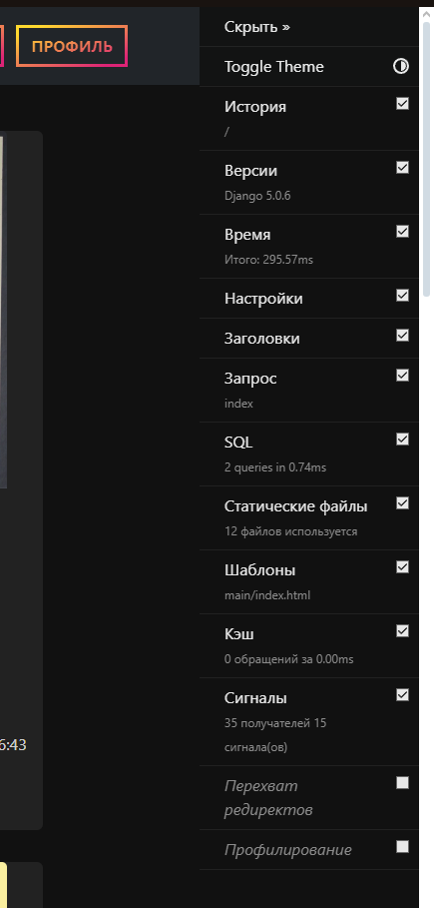

Рис.24

Было проведено тестирование моделей БД.

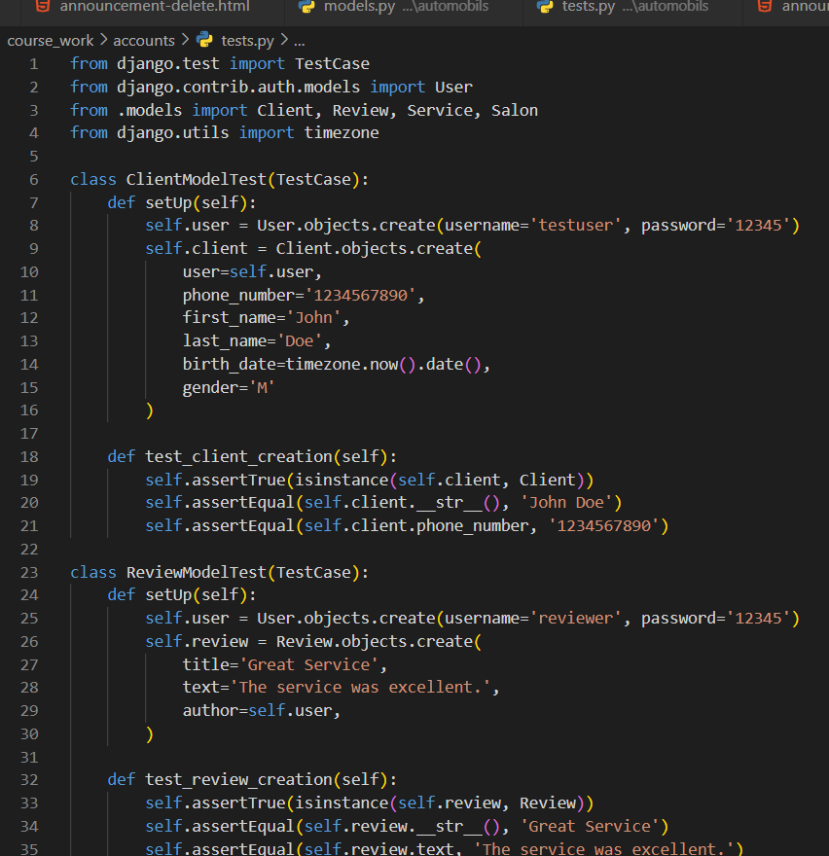

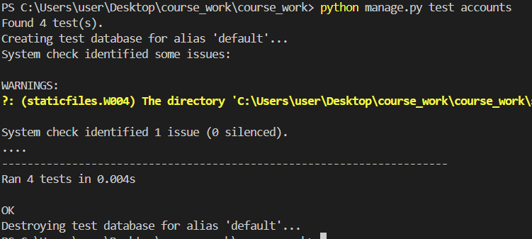

**Результат**

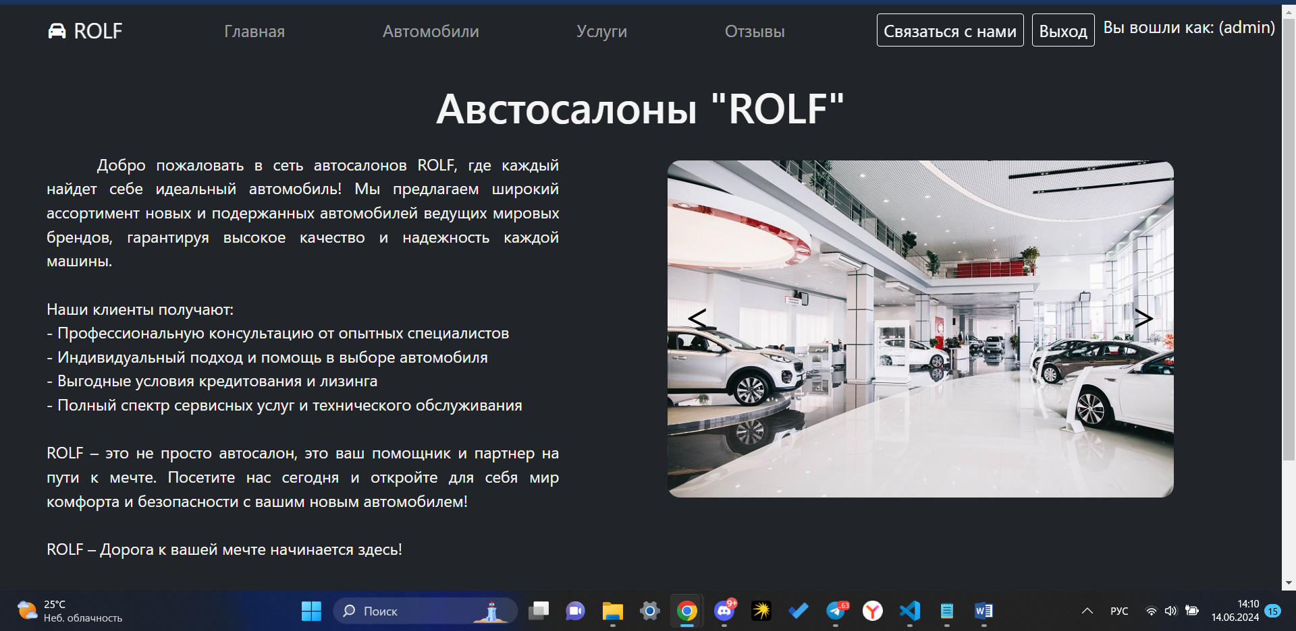

Рис.25

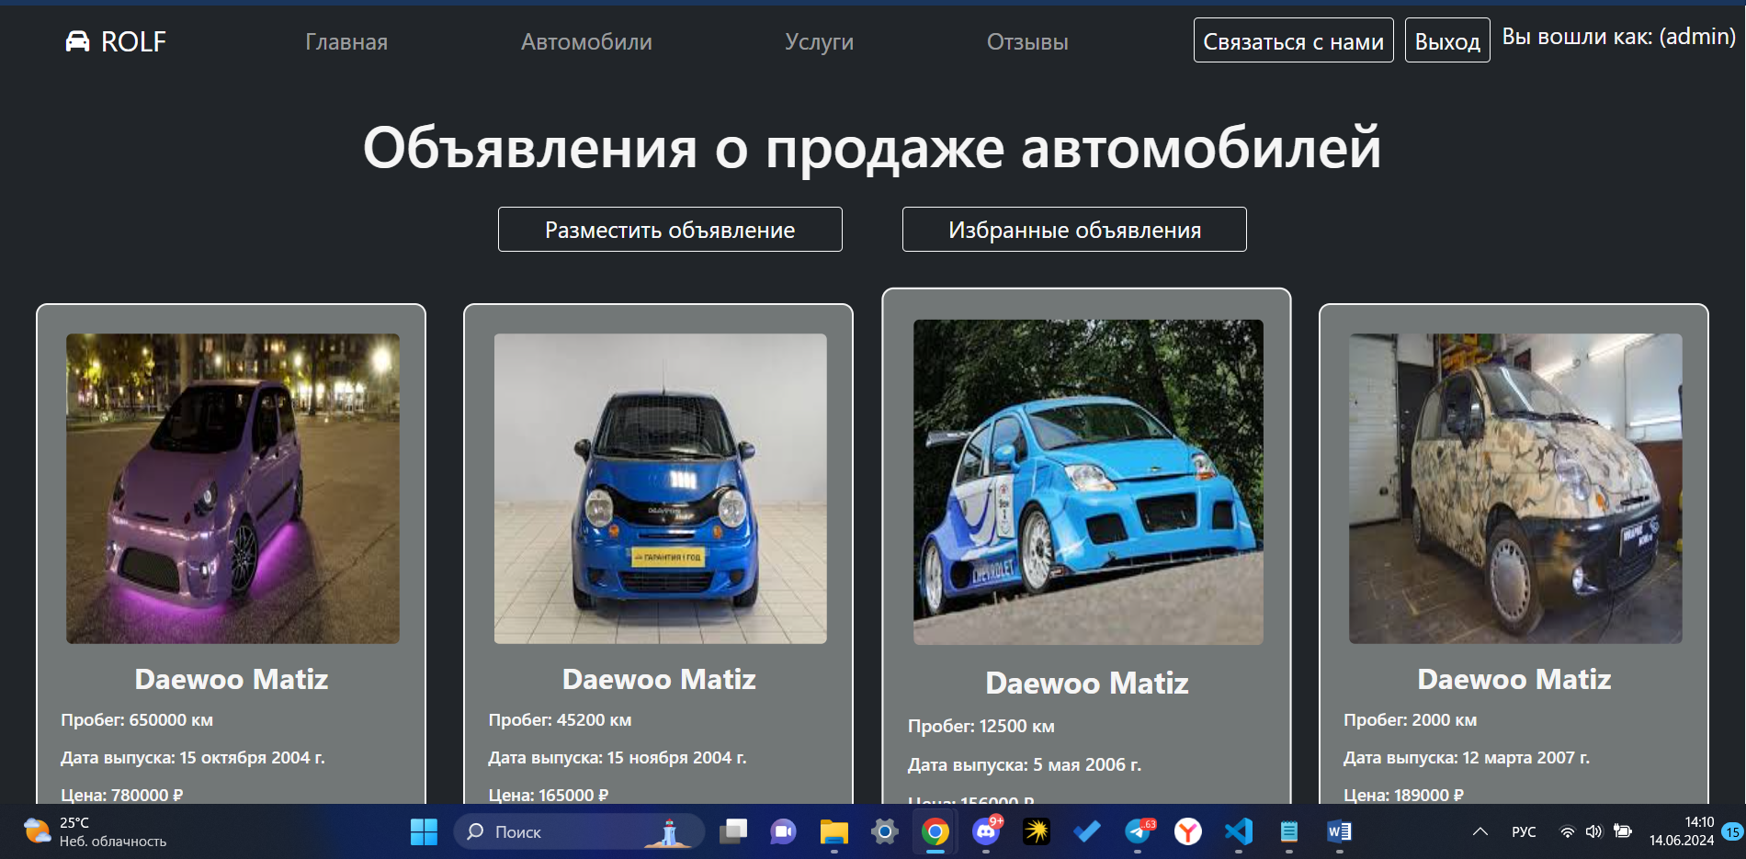

Рис.26

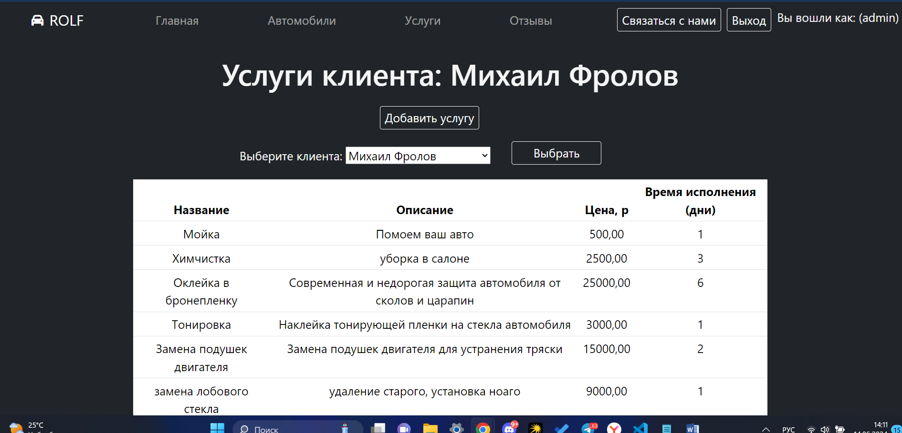

Рис.27

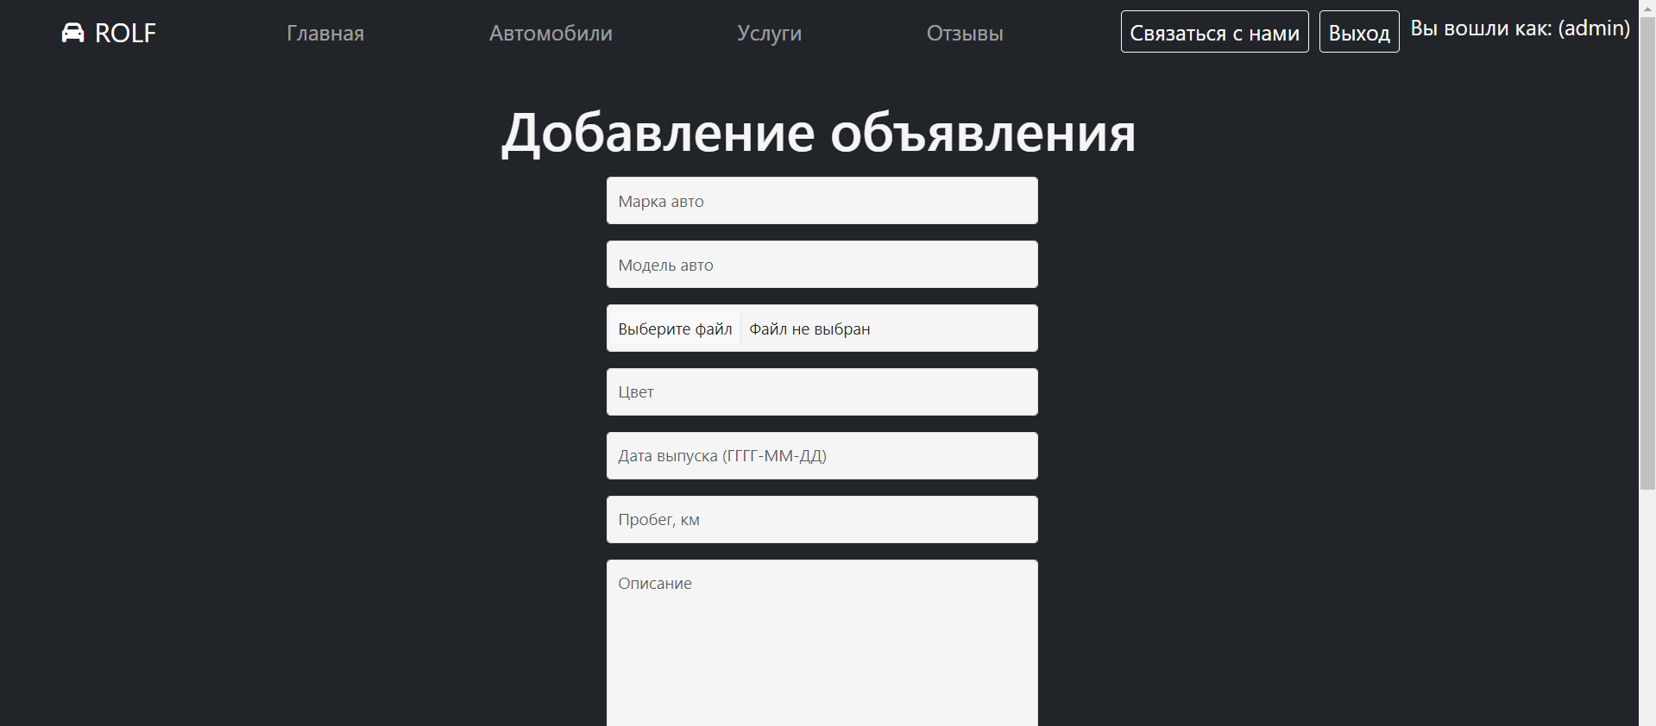

Рис.28

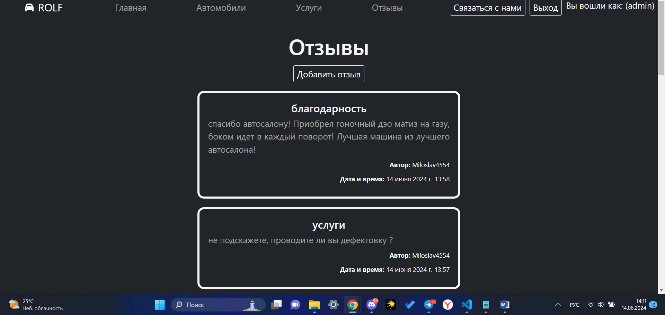

Рис.29

# Заключение

В рамках данной курсовой работы были углубленно изучены основы разработки с использованием фреймворка Django и успешно применены полученные знания для создания веб-приложения, направленного на пользование сайтом сети автосалонов. Основная цель проекта заключалась не только в расширении теоретических знаний о Django, но и в освоении практических навыков его использования для решения конкретных задач веб-разработки.

Процесс создания веб-приложения позволил глубже понять структуру и принципы работы фреймворка Django, а также овладеть эффективным применением его возможностей для разработки функциональных и масштабируемых веб-приложений. Конкретная реализация фреймворка для создания функционала управления сетью автосалонов подчеркнула его широкие возможности в создании разнообразных веб-приложений, которые отличаются высокой гибкостью и надежностью.

Таким образом, данная курсовая работа не только углубила теоретические знания о Django, но и предоставила ценный опыт его практического использования для разработки веб-приложения, направленного на управление сетью автосалонов. Полученные в результате проекта навыки и знания могут быть успешно применены в будущей профессиональной деятельности в области веб-разработки и программирования.

# 

# Список используемой литературы

1. [https://docs.djangoproject.com/en/5.0/](https://docs.djangoproject.com/en/4.2/intro/overview/) - Сайт официальной документации фреймворка Django (.
2. <https://developer.mozilla.org/ru/docs/Learn/Server-side/Django> - Сайт с документацией на русском языке.
3. <https://docs.djangoproject.com/en/4.2/ref/contrib/admin/> - Сведения о настройке панели администратора
4. <https://goo.su/IgZqdDG> - настройка панели администратора.
5. <https://tutorial.djangogirls.org/ru/> - сайт-помощник для создания сайтов на Django.